** 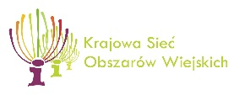 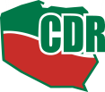 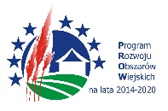

„Europejski Fundusz Rolny na rzecz Rozwoju Obszarów Wiejskich: Europa inwestująca w obszary wiejskie.”

Instytucja Zarządzająca Programem Rozwoju Obszarów Wiejskich na lata 2014-2020 – Minister Rolnictwa i Rozwoju Wsi.

Operacja współfinansowana ze środków Unii Europejskiej w ramach Krajowej Sieci Obszarów Wiejskich

Programu Rozwoju Obszarów Wiejskich na lata 2014-2020

Odwiedź portal KSOW – [www.ksow.pl](http://www.ksow.pl)

Zostań Partnerem Krajowej Sieci Obszarów Wiejskich

Ramowy program szkoleń/wyjazdu studyjny

I Dzień

1. Regulacje prawne w sprzedaży bezpośredniej i rolniczym handlu detalicznym – wykład
2. Sprzedaż bezpośrednia produktów ekologicznych pochodzenia roślinnego i zwierzęcego - wykład
3. Sprzedaż produktów ekologicznych w ramach rolniczego handlu detalicznego – wykład

II Dzień

1. Odwiedziny 4 gospodarstw rolnych prowadzonych przez rolników będących członkami inicjatywy Paczka od Rolnika prowadzących sprzedaż wytwarzanych przez siebie produktów.

III Dzień

1. Dobre praktyki na przykładzie „paczki od rolnika” - wykład z elementami konwersatorium.
2. Marketing, promocja, wspólnej marki i podejście biznesowe - wykład
3. Marketing, promocja, wspólnej marki i podejście biznesowe – warsztaty
4. Podsumowanie szkolenia/wizyty studyjnej.